. **Piłeczki sensoryczne Tullo Sensorki 8 szt. Bez dziurki. + darmowy E-BOOK - 11 zabaw z piłeczkami sensorycznymi -1 kpl**

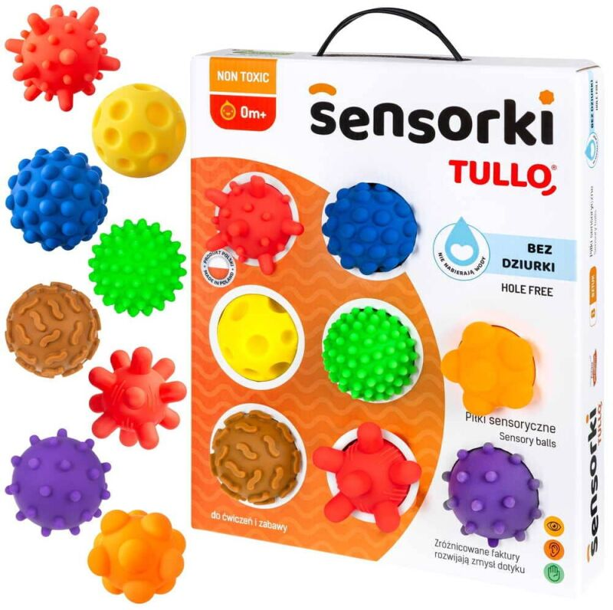

Miękkie Piłeczki sensoryczne Sensorki bez dziurki to niezwykłe zabawki, stworzone z myślą o bezpiecznej i higienicznej zabawie dzieci w każdym wieku. Specjalna budowa piłeczek ma za zadanie oddziaływać na różne rodzaje zmysłów.

Zróżnicowane wypustki dostarczą ciekawych wrażeń dotykowych oraz wzrokowych i tym samym pobudzą organizm do rozwoju. Dzięki piłeczkom Twoja pociecha będzie mogła ćwiczyć siłę uchwytu, ugniatanie, rzucanie, turlanie. Podczas tych czynności rozwinie sprawność manualną oraz koordynację wzrokowo - ruchową.

Piłeczki sensoryczne pozwolą na zabawę w każdym miejscu. Z łatwością zabierzecie je do parku, na plażę czy do lekarza. Zapewnią świetną zabawę w trakcie kąpieli i przyniosą ulgę podczas ząbkowania. Sprawdzą się w zabawie indywidualnej oraz podczas gier w większej grupie rówieśniczej. To rodzaj zabawek, po które Twoje dziecko będzie chętnie sięgało, by móc doświadczać ciekawych wrażeń.